Учреждение образования

«БЕЛОРУССКИЙ ГОСУДАРСТВЕННЫЙ ТЕХНОЛОГИЧЕСКИЙ УНИВЕРСИТЕТ»

Защита информации и надёжность информационных систем

Студент: Кальчевский Д. А.

ФИТ 3 курс 1 группа

Преподаватель: Сазонова Д.В.

Минск 2024

**Ход работы:**

k = 152 – длина сообщения в двоичном виде.

r = 8 – длина избыточных символов.

n = k + r – кодовое слово.

n= 152 + 8 = 160.

На рисунке 1 представлена матрица Хемминга:

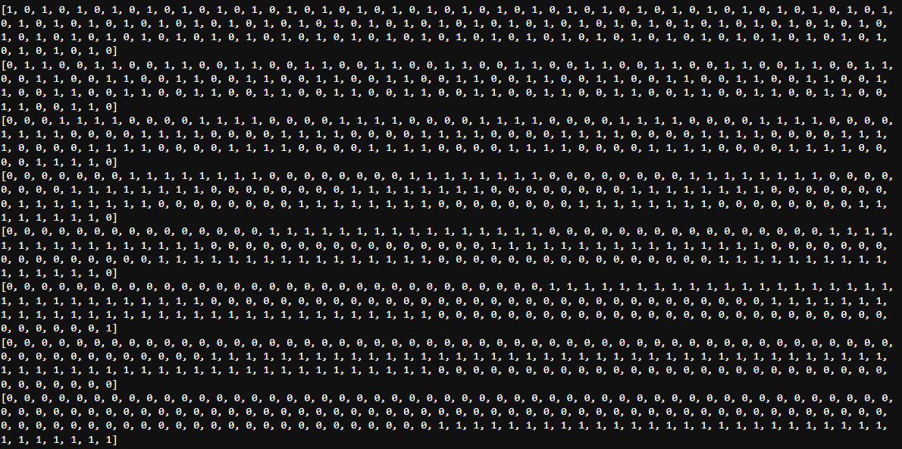

Рисунок 1 – матрица Хемминга

Xn = [  
01001011011000010110110001100011011010000110010101110110011100110110101101101001011110010100010001100001011011100110100101101001011011000011011100100001] – сообщение в двоичном виде.

Xr = [0, 0, 0, 1, 0, 0, 0, 0] – избыточные символы.

Yn – сообщения с ошибками.

На рисунке 2 представлено сообщение с числом ошибок 0:



Рисунок 2 – сообщение с числом ошибок 0

На рисунке 3 представлено сообщение с числом ошибок 1:



Рисунок 3 – сообщение с числом ошибок 1

На рисунке 4 представлено сообщение с числом ошибок 2:



Рисунок 4 – сообщение с числом ошибок 2

На рисунке 5 представлены избыточные символы Yr’:



Рисунок 5 – избыточные символы Yr’

На рисунке 6 представлен синдром:



Рисунок 6 – синдром

**Вывод:** в ходе выполненной лабораторной работы приобрел практические навыков кодирования/декодирования двоичных данных при использовании кода Хемминга.